|  |
| --- |
| **SPRINT 1: Definiendo el Proyecto - Planificación Scrum** |

|  |  |
| --- | --- |
| **Identificación Proyecto** | |
| Nombre Proyecto: | Optimización de compras |
| Número Equipo: | 12 |
| **Integrantes del equipo** | |
| Rol  (Líder-Desarrollador – Cliente) | Nombre |
| (Líder-Desarrollador – Cliente) | Jaime Ortiz |
|  |  |
|  |  |
|  |  |
|  |  |
|  |  |
|  |  |
| **Descripción Proyecto (Mundo del Proyecto)** | |
| El proceso de compras y adquisiciones siempre ha sido una actividad que toma tiempo en una empresa; la búsqueda de proveedores, la adjudicación de una compra, la generación de facturas, entre otras, son tareas repetitivas que depende de una o más personas en la empresa, y en ocasiones esta es una de las principales razones para que las actividades programadas de la empresa se retrasen. En este sentido, se pretende crear une herramienta que facilite a una empresa productora de cultivos a optimizar el proceso de compras a través de la actualización periódica de bases de datos de proveedores del sector, apoyo para él envió de correos para hacer las cotizaciones, evaluación de cotizaciones y adjudicación de compras. | |
| **Objetivo General** | |
| Crear una aplicación WEB bajo entorno de código libre, para optimizar el proceso de compras de una empresa dedicada a cultivo agrícolas. | |
| **Objetivos Específicos** | |
| * Realizar el análisis de los requerimientos propios de los procesos de compras de una empresa dedicada a cultivos agrícolas que permitan identificar las necesidades de sistematización, mediante el uso de diagramas del lenguaje de modelo unificado UML, teniendo como base el proceso de compras, generación de requerimientos de compras y adquisiciones, cotizaciones, adjudicación de la compra y recepción de las compras. * Diseñar una arquitectura de datos que integre la información y procesos almacenados necesarios para el manejo de los módulos de generación de requerimientos y adquisiciones, cotizaciones, adjudicación de la compra y recepción de las compras. * Realizar el modelado de cada uno de los procesos involucrados en los módulos generación de requerimientos y adquisiciones, cotizaciones, adjudicación de la compra y recepción de las compras. * Programar los módulos generación de requerimientos y adquisiciones, cotizaciones, adjudicación de la compra y recepción de las compras mediante el uso de tecnologías libres y metodologías acorde al desarrollo de aplicaciones bajo entorno WEB. | |

|  |
| --- |
| **Requerimientos Funcionales** |

* Registro de usuario
* Generación de la requisición de compra
* Revisión de la requisición
* Solicitud de la cotización
* Recepción de cotización
* Revisión y análisis de la cotización
* Generación orden de compra
* Aprobación de la orden de compra
* Envio de orden de compra al proveedor
* Agenda y entrega de material
* Generar certificado de revisión y recepción de material
* Radicación de factura al área contable

|  |
| --- |
| **Requerimientos NO Funcionales** |

|  |
| --- |
| **Planificación SCRUM - JIRA** |

Como evidencia de la planificación del proyecto con la metodología ágil SCRUM, utilizando el software JIRA, se debe presentar capturas de pantalla donde se visualicen aspectos:

* Creación del proyecto.
* Integrantes del equipo invitados en JIRA.
* Épicas e historias de usuario (Por lo menos una épica) (Hoja de Ruta)
* Creación y lanzamiento de un Sprint (Backlog y Tablero)

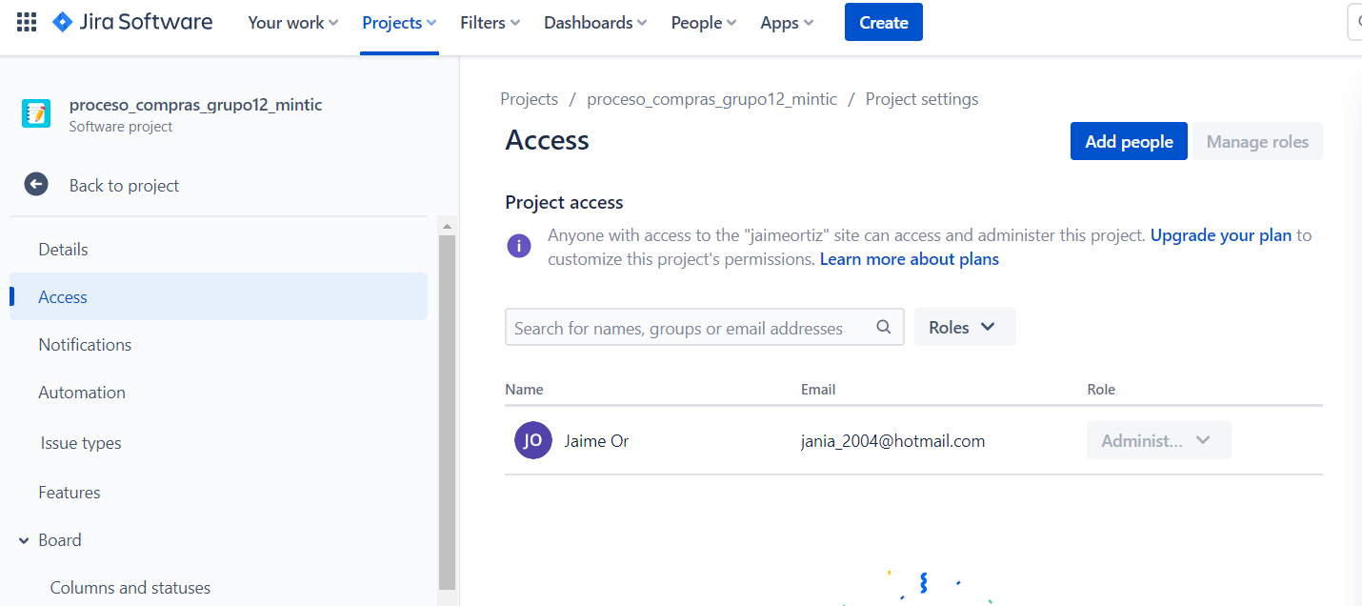

|  |
| --- |
| **Evidencias de las Reuniones de Equipo** |

Como evidencia de las reuniones que efectúa el equipo del proyecto, presentar capturas de pantalla de las reuniones efectuadas y si lo consideran pertinente algunas actas de las reuniones.